Государственное автономное профессиональное образовательное учреждение
«Юргинский техникум агротехнологий и сервиса»

ПРОГРАММА
Создание студии для записи обучающих видеоресурсов как составного элемента информационно-образовательной среды
Государственного автономного профессионального образовательного учреждения
«Юргинский техникум агротехнологий и сервиса»

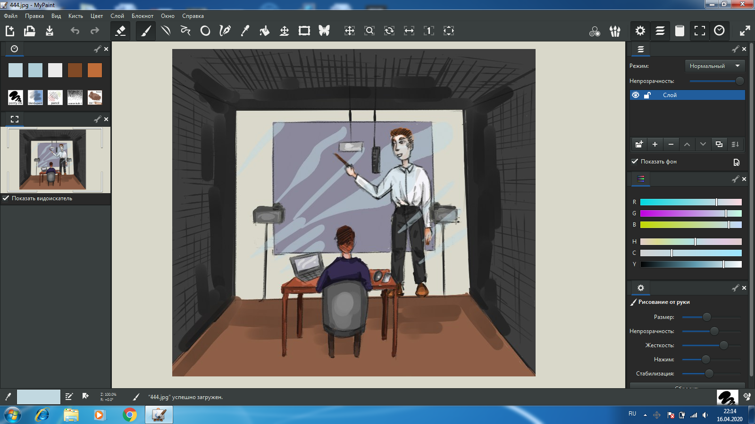

Директор ГАПОУ ЮТАиС
Сьянов Виктор Иванович
Авторский коллектив:
Томас Константин Иосипович, зам. директора по БОП
Рубакова Ирина Николаевна, зам. директора по УМР
Валентов Александр Викторович, преподаватель

ЮРГА
2020
Актуальность проекта

В условиях перехода Российской Федерации к цифровой экономике возникает потребность в создании образовательной среды нового типа – цифровой образовательной среды, позволяющей перейти на новый уровень качества обучения и уровня сформированности общих и профессиональных компетенций. Развитие цифровой образовательной среды приводит к модернизации процесса обучения путем интеграции традиционных подходов с новыми технологиями.
В процесс обучения внедряются новые методики и технологии, такие как тренинги, интерактивные курсы, все большую популярность набирают обучающие видеоматериалы.
Учебные видеоматериалы (учебное видео) — это современная, эффективная форма представления учебного контента, незаменимая в условиях электронного обучения (при очном, заочном или дистанционном образовании). Учебные видеоматериалы представляют собой подборку учебных видеозаписей, соответствующих лекционному и практическому курсу и позволяющих организовать различные формы обучающей работы в интерактивном формате. Видеоматериалы способствуют лучшему пониманию учебного материала за счет повышения информационной плотности, степени восприятия, эмоциональной насыщенности.
В отличие от аудиоматериалов, иллюстраций, печатного текста, которые, безусловно, могут иметь высокую информативную, образовательную, воспитательную и развивающую ценность, видеоформат имеет преимущество, соединяя в себе различные аспекты как речи, так и демонстрации. Визуальный ряд позволяет лучше понять и закрепить информацию любого вида.
Сегодня информационное пространство насыщено большим количеством учебных видеоматериалов, но их качество, как правило, невысоко:
- они подготовлены с использованием любительской техники,
- не учитывают психологические особенности и потребности аудитории, уровень подготовленности,
- при их изготовлении используется минимальное количество технических возможностей видеосъёмки,
- содержание видеоматериала соответствует образовательным и материально-техническим условиям только конкретного учреждения.
Поэтому в образовательном учреждении возникает острая необходимость в создании своего, авторского, обучающего видеоматериала различных жанров: видеолекций, видеоинструкций, учебных роликов, учебных фильмов и т.д.

Проблема проекта

Педагогический коллектив ГАПОУ ЮТАиС активно внедряет дистанционное обучение, используя для этого систему Moodle. Данная система была выбрана, т.к.
- сочетает в себе грамотную структуру, гибкость и множество функций;
- достаточно проста в использовании;
- позволяет представить учебный материал в виде модулей, включающих методические рекомендации по изучению темы, наглядные и теоретические ресурсы и пояснения к практическим заданиям, ссылки на необходимую литературу;
- предоставляет широкий выбор вариантов общения с преподавателем и сокурсниками: форум, блоги, онлайн-семинары.
В 2018 году три преподавателя ГАПОУ ЮТАиС успешно прошли обучение в ГБУ ДПО «КРИРПО» по теме «Использование дистанционных технологий в образовательном процессе», после чего организовали и провели обучающий семинар-практикум (в объёме 36 часов) по формированию навыков работы в системе Moodle для всего педагогического коллектива.
Таким образом, 100% преподавателей ГАПОУ ЮТАиС владеют навыками организации дистанционного обучения.
Это было тем более необходимо в связи с открытием в ГАПОУ ЮТАиС заочного отделения, на котором студенты обучаются по двум специальностям.
Методической службой ГАПОУ ЮТАиС был проведён анализ работы по организации дистанционного обучения, который выявил ряд проблем, главная из которых следующая:
Наблюдается недостаточная интерактивность созданных педагогами курсов дистанционного обучения, то есть в настоящее время содержательную основу курсов составляют лекции в виде текстовых материалов и простейших графических объектов (рисунки, фото), блоки контроля знаний в виде тестовых заданий.
Это значительно обедняет процесс обучения и снижает его результативность, т.к.
- отсутствует возможность имеющими средствами формировать практические умения и навыки обучающихся;
- отсутствует зрительный, эмоциональный контакт между педагогом и обучающимся;
- однообразие учебных материалов понижает мотивацию и интерес обучающихся к процессу получения знаний.
Был сделан вывод о необходимости создания и использования в дистанционном обучении более качественного и привлекательного контента, а именно видеоресурсов.

Цель и задачи проекта

Цель проекта:
создание и организация работы студии записи обучающих видеоресурсов для повышения качества и расширения возможностей дистанционного обучения при организации очного и заочного образовательного процесса, а также повышения квалификации, профессиональной подготовки и переподготовки.

Задачи проекта:
- обновить материально-техническую базу ГАПОУ ЮТАиС через приобретение современного оборудования для оснащения видеостудии;
- обеспечить качественное и доступное онлайн-обучение, максимально эффективно используя технические и методические возможности студии;
- сформировать банк образовательных видеоматериалов по профессиям, специальностям ГАПОУ ЮТАиС, представляющий собой качественный образовательный видеоконтент для организации онлайн-обучения;
- использовать видеоматериалы для организации дистанционного обучения по профессиональной подготовке и переподготовке, проведению курсов повышения квалификации;
- организовать сетевое взаимодействие с образовательными учреждениями через предоставление в пользование оборудования для создания обучающих видеоматериалов.

Характеристика условий реализации проекта

Кадровые условия
Педагогическую деятельность по обучению студентов профессиям и специальностям в ГАПОУ ЮТАиС осуществляют квалифицированные педагогические работники с большим опытом работы.
При определении уровня владения педагогами компетенциями в области использования информационных и коммуникационных технологий (ИКТ) было проведено анкетирование, анализ которого показал, что:
- 90,6% педагогов техникума используют информационные технологии ежедневно и только 9,4% – один раз в неделю;
- большинство респондентов используют информационно-коммуникационные технологии при подготовке к учебным занятиям (96,9%); при подготовке учебно-планирующей документации (100%); во время учебного занятия (84,4%);
- самыми популярными средствами ИКТ, применяемыми преподавателями техникума, являются программы для подготовки и демонстрации презентаций (84,4%); тестовый редактор (71,9%); электронные таблицы (42%);
- часто обращаются к образовательным ресурсам и порталам, электронными библиотеками пользуются около 78% педагогов;
- 60% педагогов используют на занятиях в качестве наглядного материала видеоресуры из сети; при этом 80% из них не удовлетворены качеством используемых материалов;
- всего 12% опрошенных владеют навыком создания (записи, монтажа, редактирования) видеоматериалов, и только половина из них использует эти навыки для создания собственного обучающего видео.
Таким образом, степень владения ИКТ-технологиями большинством педагогов техникума можно оценить как «уверенный пользователь». Но очевидно, что имеющихся знаний и умений недостаточно для организации эффективного процесса дистанционного обучения, создания качественного образовательного контента.

Материально-технические условия
В ГАПОУ ЮТАиС созданы условия для цифрового развития. В настоящее время перечень компьютерной техники, используемой в образовательных целях, включает в себя:
- 45 учебных компьютеров с подключением к сети Интернет;
- 8 ноутбуков;
- 10 принтеров, сканеров, ксероксов;
- 3 веб-камеры;
- 7 интерактивных комплексов;
- 6 проекторов;
- видеокамера.
В техникуме имеется 3 компьютерных класса и читальный зал библиотеки для самостоятельной работы обучающихся.
В техникуме имеется помещение (кабинет) площадью 30 м. кв., в котором планируется оборудовать студию для записи и монтажа видеоматериалов (Приложение 1).

Информационные условия
Официальный сайт ГАПОУ ЮТАиС соответствует всем требованиям, предъявляемым к сайтам образовательных организаций. На сайте имеется ссылка на систему дистанционного обучения Moodle. В данной системе зарегистрированы все преподаватели и обучающиеся ГАПОУ ЮТАиС.
Объём хостинга, существующий в организации, - 12 Гб, этого объёма недостаточно для размещения всех ресурсов, необходимых для дистанционного обучения. Максимально возможный объём без выделенного сервера - 50 Гб, что значительно ограничивает возможности создания виртуальной образовательной среды. Поэтому для создания современной образовательной среды, её регулярного обновления и информационного наполнения необходимо приобретение выделенного сервера.

Направления деятельности по реализации проекта

Направление | Содержание деятельности
Техническое направление | Подготовка помещения для студии: текущий ремонт, монтаж звукоизоляции  Приобретение, монтаж оборудования для видеосъёмки  Приобретение и установка лицензионной компьютерной программы для видеомонтажа  Подключение оборудования к сети Интернет
Методическое направление | Введение штатной единицы – лаборант студии (квалифицированный оператор)  Проведение педагогического совета по теме «Педагогические условия и технические возможности эффективного использования видео в обучении»  Запрос на проведение курсов повышения квалификации в ГБУ ДПО КРИРПО по проблеме создания видеоуроков, видеокурсов и т.д. и организация обучения педагогов техникума на таких курсах повышения квалификации  Составление плана-графика работы студии  Создание видеоматериалов и использование их в учебном процессе  Анализ эффективности использования видеоматериалов в учебном процессе, анализ качества видеоматериалов  Участие в конкурсах обучающих видеоматериалов различного уровня  Проведение внутреннего конкурса среди педагогов на лучшие учебные видеоматериалы
Организационное направление | Организация дистанционной формы профессиональной подготовки и переподготовки, а также курсов повышения квалификации.  Заключение договоров с образовательными организациями на использование видеооборудования.  Использование возможностей студии для создания видеороликов профориентационного содержания.  Привлечение к разработке видеоресурсов социальных партнёров, использование промышленных площадок, современного оборудования, передовых технологий по профессиям и специальностям для разработки видеоресурсов
Оценка результативности проекта

Критерии результативности | Данные о результативности
Доля образовательных программ, реализуемых с использованием созданной цифровой образовательной среды в общей численности реализуемых техникумом образовательных программ | Увеличение доли образовательных программ, реализуемых через цифровую образовательную среду в общей численности реализуемых техникумом образовательных программ до 60% в 2020-2021 уч.году
Доля преподавателей, участвующих в создании и использовании в образовательном процессе видеокурсов в общей численности преподавателей, занятых в учебном процессе | Увеличение доли преподавателей, участвующих в создании и использовании в образовательном процессе видеокурсов в общей численности преподавателей, занятых в учебном процессе до 50% в 2020-2021 уч.году
Доля доходов, полученных от реализации образовательных программ, созданных с использованием цифровой среды в объёме доходов техникума от оказания платных образовательных услуг | Увеличение доли доходов, полученных от реализации образовательных программ, созданных с использованием цифровой среды в объёме доходов техникума от оказания платных образовательных услуг до 25% в 2020-2021 уч.году
Качество обучения, уровень сформированности профессиональных и общих компетенций обучающихся по образовательным программам, реализуемым с использованием созданной цифровой образовательной среды | Повышение качества обучения, повышение уровня сформированности профессиональных и общих компетенций обучающихся по образовательным программам, реализуемым с использованием созданной цифровой образовательной среды на 20% в 2020-2021 уч.году

Социально-экономическая значимость проекта, партнёрство и сетевое взаимодействие

В современных условиях особую значимость приобретает дистанционное обучение не только для студентов, но и для лиц, оставшихся без работы и желающих сменить вид деятельности или повысить свою квалификацию. Особенную актуальность данная проблема приобрела в период пандемии коронавирусной инфекции. По прогнозам служб занятости населения увеличится число лиц, потерявших работу, которым предлагаемый проект позволит получить новую профессию или повысить уровень своей квалификации с помощью дистанционного обучения.
В связи с этим система дистанционного обучения с использованием обучающих видеоматериалов будет особенно востребована на рынке образовательных услуг.
Созданная в рамках проекта система позволит создать на базе студии видеомонтажа ГАПОУ ЮТАиС дистанционные курсы, разработанные педагогами других образовательных учреждений.
Таким образом, на платформе дистанционного обучения ГАПОУ ЮТАиС появится единый банк онлайн-курсов, имеющий в своей основе видеоматериалы, разработанные в студии видеомонтажа.

Финансовые затраты на реализацию проекта

 | Наименование | Количество | Стоимость, руб | Источник финансирования
1 | Ноутбук | 1 | 65 000 | Грант на реализацию проекта
2 | Камера для видеосъёмки | 2 | 28000
3 | Микрофон | 1 | 12500
4 | Доска магнитно-маркерная | 1 | 17000
5 | Проектор | 1 | 63000
6 | Сетевое оборудование |  | 11600
7 | Акустический поролон | комплект | 102900
8 | Приобретение выделенного сервера для расширения объёма платформы электронного обучения |  | 130000 | Собственные средства
9 | Интернет, услуги хостинга |  | 50000
10 | Рабочее место оператора (персональный компьютер) | 1 | 40000
11 | Многофункциональное устройство | 1 | 30000
12 | Комплект мебели | 1 | 50000
13 | Текущий ремонт помещения |  | 100000
 | Итого |  | 700000

Итого средства гранта на реализацию проекта – 300 000 рублей
Собственные средства – 400 000 рублей

Перспективы проекта
- использование новых форм сотрудничества с социальными партнёрами;
- создание условий для профессионального роста специалистов;
- расширение возможностей сайта ГАПОУ ЮТАиС в предоставлении информационных услуг;
- обобщение и распространение опыта применения информационных технологий в учебно-воспитательном процессе и его администрировании;
- внедрение новых форм организации индивидуальной, групповой и коллективной научно-исследовательской, проектной, творческой деятельности обучающихся с использованием информационных технологий;
- организация видеоконференций, других публичных мероприятий (при наличии необходимого программного обеспечения);
- вовлечение в создание онлайн-курсов широкого круга участников;
- разработка современных он-лайн курсов для дистанционного обучения.

Приложение 1
